Подготовительная группа №6 «Снегурочка»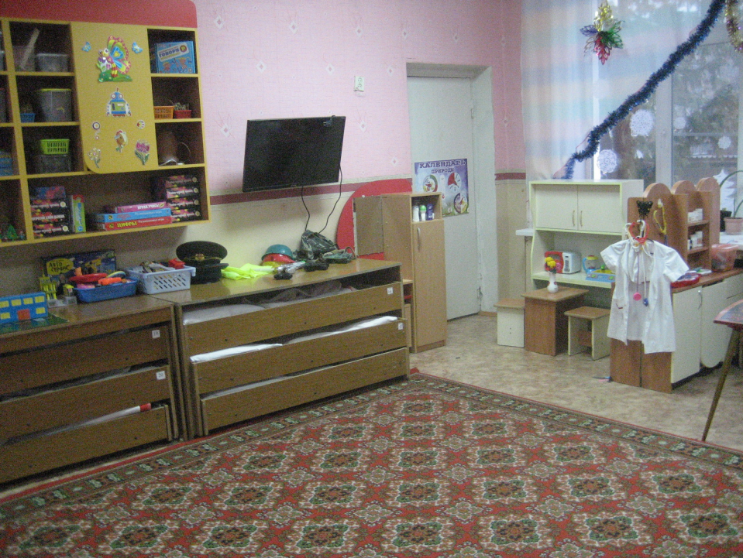
ПЕРЕЧЕНЬ | Количество
Детская мебель
Шкафчики для одежды | 33
Банкетки | 2
столы | 7
стулья | 30
кровати | 9
Мягкий диван | 1
Мягкое кресло | 1
Шкаф навесной «Непоседа» | 4
Банкетка на колесах | 1
Игровое оборудование
Игровой модуль «Кухня» | 1
Игровой модуль «Магазин» | 1
Полка книжная | 2
Табурет маленький | 4
Блоки Дьенеша | 10
Уникуб | 2
Шнуровки простые | 4
Мозаика с основой | 3
Набор кубиков | 2
Конструктор «Лего» «Город» | 2
Конструктор «Юный архитектор» | 1
Доска с вкладышами | 2
Комплект настольно-печатных игр | 15
Наборы карточек с изображениями | 14
Набор «Муляжи фруктов и овощей» | 5
Игровой тематический набор «Дикие животные» | 2
Игровой тематический набор «Домашние животные» | 2
Кукла в одежде большая | 2
Кукла в одежде маленькая | 4
Комплект одежды для кукол | 2
Коляска для кукол | 5
Комплект мебели для кукол | 1
Кукольная кровать | 2
Комплект кукольного постельного белья | 2
Комплект кухонной посуды | 2
Комплект столовой посуды | 2
Грузовые и легковые автомобили | 5
Игровой модуль «Заправка с машинами» | 1
Шапки-маски для театрализованной деятельности | 15
Лейка детская пластмассовая | 3
Куклы для театрализованной деятельности | 8
Куклы пальчиковые | 11
Настольный кукольный театр | 3
Гармошка | 1
Металлофоны | 2
Бубны | 2
Стиральная машинка | 1
Доска гладильная | 1
Утюги пластмассовые | 2
Обруч пластмассовый | 3
Кольцеброс | 2
Мягкий конструктор | 1
Игровой модуль «Вокзал» | 1
Мячи резиновые малые | 5
Мячи резиновые большие | 2
Надувные мячи | 3
Массажная дорожка | 3
Скакалки | 7
Набор кеглей | 2

